Курсовая работа на тему:
«Люминесценция органических соединений и особенности люминесценции комплексных соединений редкоземельных элементов».

Подготовил: М.О.Астафуров, ученик 10 «Н» и 10 «Л» классов
СУНЦ МГУ им. М.В. Ломоносова – школы-интернат
им. А.Н. Колмогорова
на базе ФНМ МГУ им. М.В.Ломоносова.

2012-2013

-1-

Оглавление.

- Благодарность……………………………………...……………………………………………...3
- Введение………………………………………...………………………………………………....4
- Люминесценция органических соединений………………………………………..…………...4
- Особенности люминесценции КС РЗЭ……………………………………………………..…...7
- Практическое применение…………………….…………………………………………………9
- Использованная литература…………………………………………………………………..….9
- Практическая часть работы.………….........................................................................................10
- Подведение итогов и заключение………………………………………………………………11

-2-
1. Благодарность.

Очень хочу поблагодарить Валентину Владимировну. Без вас в принципе не могла бы быть реализована эта работа, спасибо!
Спасибо Олегу Владимировичу. Вы координировали мои действия по написанию курсовой работы со стороны, указывая на недочеты, спасибо!
Спасибо Вам, Евгений Алексеевич! Вы организовали эту работу и разрешили мне и моим одноклассникам работать на ФНМ МГУ.

СПАСИБО ВСЕМ, КТО ПОМОГАЛ!!!

-3-
2. Введение.

В этой работе будет рассмотрена люминесценция органических соединений, особенности люминесценции комплексных соединений редкоземельных элементов (КС РЗЭ), а так же кратко будет рассмотрено практическое применение последней. Во второй части работы будет описан синтез разнолигандного комплекса тербия (РЛК тербия).

3. Люминесценция органических соединений.
Люминесценция – это явление излучения в разных областях электромагнитного спектра (света, тепла и др.) веществом, вследствие перехода какого-то количества электронов этого вещества по орбиталям, или же вследствие смены мультиплетности атомом, в результате чего общая энергия атома (молекулы и т. п.) падает. Люминесцировать способны абсолютно все вещества за исключением тех, которые разлагаются при условиях, делающих люминесценцию возможной для данного вещества. Например, некоторые белки в четвертичной структуре не способны к ней. Суть люминесценции разных веществ одна и та же. Различие же только в механизмах люминесценции. Именно некоторые из них я и рассмотрю несколькими строчками ниже. Кроме того существуют разные способы возбуждения вещества, приведу их частичную классификацию по типам люминесценции.
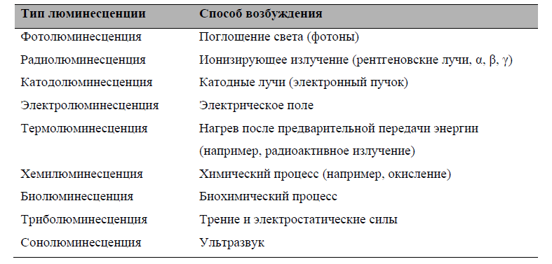
Источник (1).
Теперь перейду к механизму возбуждения. Опишу сначала, суть основного и возбужденного состояний, которые в ролевой (смысловой) части у всех веществ одинаковы.
Для объяснения механизмов люминесценции так же существенно понимание следующих терминов: синглетное (S) и триплетное (T) состояния атома. S состояние – это состояние атома с суммарным спином электронов равным 0. Т состояние – это состояние атома с суммарным спином электронов равным 1.

-4-
Ниже представлены графики зависимости расстояния до ядра атома от энергии с изображенными на них орбиталями (горизонтальные полоски). Первый график обозначает синглетное состояние атома, а второй – триплетное (слева направо).
Зная, что спин электрона может быть s = +/- 0,5, а на одной орбитали всегда должны находиться только электроны со спином противоположного знака, можно посчитать суммарный спин системы

3.1. Механизм люминесценции.

Источник (1).
Состояние атома, молекулы и т.п. с минимальной энергией, в частности со всеми низшими по энергии орбиталями, полностью заполненными электронами, называется основное. А любое состояние атома с энергией выше энергии основного состояния называется возбужденное. Сейчас, для последующего описания механизма люминесценции у органических соединений (общего для всех других соединений), понадобится рисунок выше.. Стрелками обозначены энергетические переходы всей системы в целом (атома, молекулы и т. п.).

-5-
Наличие полосок, параллельных оси абсцисс, указывает на то, что энергия электрона (здесь не энергетические уровни имеются в виду) может принимать только определенные значения, другими словами энергия электрона квантуются.
Итак, на рисунке выше представлены три функции зависимости расстояния до ядра атома от энергии. При возбуждении атом сначала переходит в высшее синглетное состояние, потом в низшее синглетное состояние (показано красными стрелочками) – это безызлучательный переход. Такой переход называется внутренняя конверсия (IC). Таким образом, мы видим, что атом, приобретая определенное количество энергии (с переходом в высшее синглетное состояние), потерял ее часть, оказавшись в низшем синглетном состоянии. На что же она пошла? Она ушла в пространство в виде кинетической энергии атомов, т.е. тепла.
Затем, т.к. красная и зелёная полоски в этом месте совпадают. Другими словами, т.к. совпадают значения энергий от расстояния (не энергетических уровней!) для низшего синглетного состояния и одного из первых триплетных уровней, происходит, опять же, безызлучательный переход с красной на зелёную полоску, т.е. из низшего синглетного состояния в триплетное. Такой переход выгоден, потому что, согласно правилу Хунда, синглетное состояние атома имеет большую энергию, чем триплетное. Только что, вслед за внутренней конверсией, я описал внутриситемный перенос (ISC).
Теперь обратимся к общей схеме механизма люминесценции в органических соединениях (см. картинку ниже). Введем несколько определений.
Флуоресценция – это свечение вещества в видимом спектре непосредственно при наличии источника облучения.
Фосфоресценция – это свечение вещества в видимом спектре и при отсутствии источника облучения.

4. Особенности люминесценции КС РЗЭ.

Если рассматривать механизм люминесценции КС РЗЭ, то он отличается от предыдущего только наличием иона редкоземельного элемента в молекуле – центрального атома, с его так называемыми резонансными уровнями.
Нам важно (для практического применения), чтобы излучение света происходило с РЗЭ в связи с тем, что РЗЭ имеют очень узкий спектр излучения по сравнению с органическими лигандами. И именно это их свойство позволяет создавать органические светодиоды на их основе.
Во-вторых, они так же имеют более узкий спектр излучения и более низкую поглощательную способность в сравнении с d-элементами (т.е. ионы РЗЭ не будут поглощать излученный свет обратно), которые теоретически тоже могли бы использоваться в данном случае в качестве центрального атома, но не могут, из-за указанной причины и еще других, которые я в данной работе не освещаю.

-6-
Итак, при выборе пары лиганд-металл важно, чтобы:
1) вероятность перехода на резонансный уровень РЗЭ была высока;
2) по сравнению с ней вероятность безызлучательного перехода с резонансных уровней РЗЭ была мала.

Теперь я приведу объяснение, почему бывает так, что преобладает флуоресценция над фосфоресценцией у некоторых веществ; IC над ISC и др. Это происходит потому, что некоторые процессы идут быстрее других. Вот эта таблица энергетических переходов в КС РЗЭ:
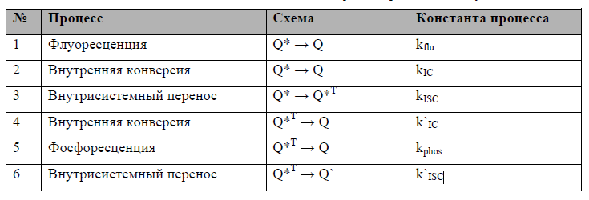
Источник (1).
Вот таблица.
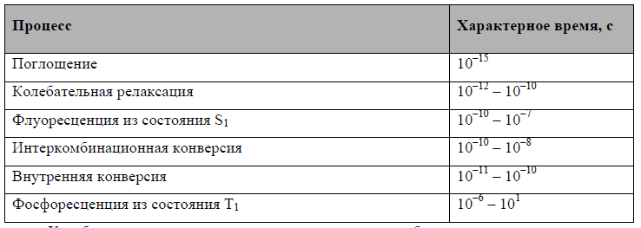
Источник (1).

5. Практическое применение.

Практическое применение люминесценции КС РЗЭ состоит в создании светоизлучателей на её основе – т.н. OLED. Выше (в п. 4) были описаны принципы, по которым сейчас подбирают соединения РЗЭ для OLED.

-7-
Сейчас занимаются именно тем, что не только совершенствуют OLED-технологию, но и ищут подходящие комплексы РЗЭ с органическими лигандами, чтобы у них происходила флуоресценция с центрального атома, и чтобы были, соответственно, нужные скорости процессов, список которых приведен выше (в п. 4). Там же приведена таблица относительных скоростей (т.е. в относительных единицах) энергетических переходов. Какими именно должны быть эти скорости для протекания того или иного процесса, я в этой работе, не освещаю.
В этой работе я не буду рассматривать механизм их работы, но лишь кратко приведу основные их преимущества и недостатки перед другими светоизлучателями.
Преимущества:
1) узкий спектр излучения;
2) высокая светоотдача;
3) нет столь механически уязвимых частей (в отличие от ламп накаливания и обычных светодиодов);
4) экологичность (в отличие от ртутных ламп);
5) малые габариты.
И недостатки:
- незаконченная технология;
- недоработанность излучения в синем диапазоне спектра.

6. Использованная литература и ссылки.

- Методическая разработка к спецкурсу Люминесценция, В.В.Уточникова.
- http://ru.wikipedia.org/wiki/%CE%F0%E3%E0%ED%E8%F7%E5%F1%EA%E8%E9_%F1%E2%E5%F2%EE%E4%E8%EE%E4

-8-
7. Практическая часть работы.

7.1. Синтез РЛК тербия (разнолигандного комплекса тербия).

7.1.1. Синтез кристаллогидрата 2-феноксибензоата тербия.

7.1.1.1. Сначала был получен 2-феноксибензоат натрия.
Растворили в химическом стакане (на 50 мл) с дистиллированной водой 0,072 г NaOH (тв.). Затем поместили туда 0,385 г 2-феноксибензойной кислоты (тв.), в ходе нагрева и перемешивания она долго не растворялась и полностью так и не растворилась. Потом поставили стакан на прибор для нагрева и перемешивания с помощью «магнитного якорька» и электрической плитки. И включили его на 30-40 мин. перемешиваться с нагревом в 60 градусов Цельсия. В это же время, тогда как некоторое количество воды испарялось, в реакционную смесь подливали свежую дистиллированную воду.

7.1.1.2. Потом был получен кристаллогидрат 2-феноксибензоата тербия (в том же стакане).

Выключили перемешивание в стакане, и в него же присыпали 0,2388 г Tb(NO3)3 * 3H2O (тв.). Тут же выпал осадок. Поставили обратно стакан с реакционной смесью на нагрев при 60 градусах Цельсия и включили перемешивание. Так проводили реакцию, точно так же подливая дистиллированную воду, если слишком много жидкости из стакана испарялось. По истечении 40 мин. выключили прибор и дали некоторое время остыть стакану. Затем отфильтровали раствор с помощью фильтровальной бумаги и стеклянной воронки. Полученный фильтрат – кристаллогидрат 2-феноксибензоата тербия был помещен нами под ультрафиолетовую лампу, и флуоресцировал зеленым светом.

-9-
7.1.2. Синтез разнолигандного комплекса тербия.

Реакция проводилась в новом стакане. Отмерили 0,14 г 2-феноксибензоата тербия от высохшего. Затем налили в стакан на 50 мл
раствор моноглима (диметоксиэтана) в диэтиловом эфире. И засыпали туда наше вещество. Поставили стакан на тот же прибор для нагревания и перемешивания смеси, и включили его на 140 градусов Цельсия. Вещество растворилось моментально. Если много жидкости испарялось или она начинает закипать, подливали моноглим. Так проводим реакцию около часа.
Полученная смесь была упарена в круглодонной колбе на роторном испарителе. Насос, образующий разреженную атмосферу в колбе, охлаждался жидким азотом. Но, видимо, из-за того что не было сообщения с атмосферой, шлиф растрескался, и колба упала в воду. Колба с веществом высушивалась на водяной бане.
Получили РЛК тербия – густое аморфное вещество прозрачно-белого цвета. Соскребли его со стенок в специальную маленькую стеклянную «лодочку» для последующей перекристаллизации и термического анализа. Предварительно взвесив ее вместе с веществом, что составило 1,7147 г.

7.2. Очистка вещества.

Для очищения РЛК тербия был перекристаллизован в термостате при температуре 81 градус Цельсия. После того как прибор остыл, взвесили лодочку с веществом. Её масса оказалась 1,7134 г. Таким образом, масса примесей диэтилового эфира и проч. составила 0,0013 г.
В термостат был помещен насос, охлаждаемый жидким азотом, для создания разреженной атмосферы, что способствует быстрому отведению паров примесей.
Очищенное вещество выглядело как белый порошок.

7.3. Термический анализ.

Для проведения термического анализа использовался тот же термостат, но насос не использовался. Очищенное вещество в лодочке было нагрето до 180 градусов Цельсия. Такая температура поддерживалась около 40 мин.
Нагревание проводилось с определенной целью – доказать, что в РЛК тербия действительно присутствует моноглим. Который связан с ионом тербия координационной связью через свои два атома кислорода.

-10-

Итак, было доказано наше предположение, что при таком нагревании РЛК тербия должен разлагаться на соль тербия (III) и моноглим. Поскольку теоретическая оценка
потери массы при термическом анализе – 10,22% очень близка к её фактическому значению – 10%, подлинность конечного вещества наиболее вероятна.

8. Заключение.

После проведения термического анализа, нами была доказана подлинность конечного вещества - Tb(pobz)3 * 2H2O * MG и, таким образом, мы подтвердили методику синтеза. Доказали люминесценцию 2-феноксибензоата тербия (III), подтверждая тем самым изученную теорию.
Говоря про OLED-технологию, мы видим, что её нужно ещё доработать из-за нескольких недостатков. Поэтому она не используется сейчас так широко как, например, используются лампы накаливания. Но является очень перспективной областью в связи с перечнем преимуществ, приведенных выше по тексту.

-11-

